界牌中学举行法制报告会

为进一步增强学生的法制观念，引导学生树立正确的法制观，不断规范自己的言行，提高自我保护和防范意识，营造良好的校园法制教育氛围。界牌中学于2011年4月2日上午邀请界牌派出所任警官、交警队娄队长为全体师生作了精彩的法制和交通安全教育报告。
界牌派出所任警官从法律的内涵入手，做了内容详实的法制教育报告。他通过丰富生动的案例讲解，希望同学们学法、懂法、守法、用法，做一个遵纪守法的好学生。交警队娄队长就交通安全方面进行了深入浅出的讲解，并结合具体案例进行了全方位的教育，使同学们获益匪浅。生动的报告，让广大学生的内心受到了强烈的震撼。报告结束后，政教处潘立太主任作了总结发言，他要求同学们以这次法制报告会为契机，进一步加强对法律知识的学习，提高法律意识。进一步加强交通安全知识的学习，提高交通安全意识。从自我做起，从小事做起，珍惜校园美好的时光，远离罪恶，好好学习，做一个知法、守法的合格中学生。
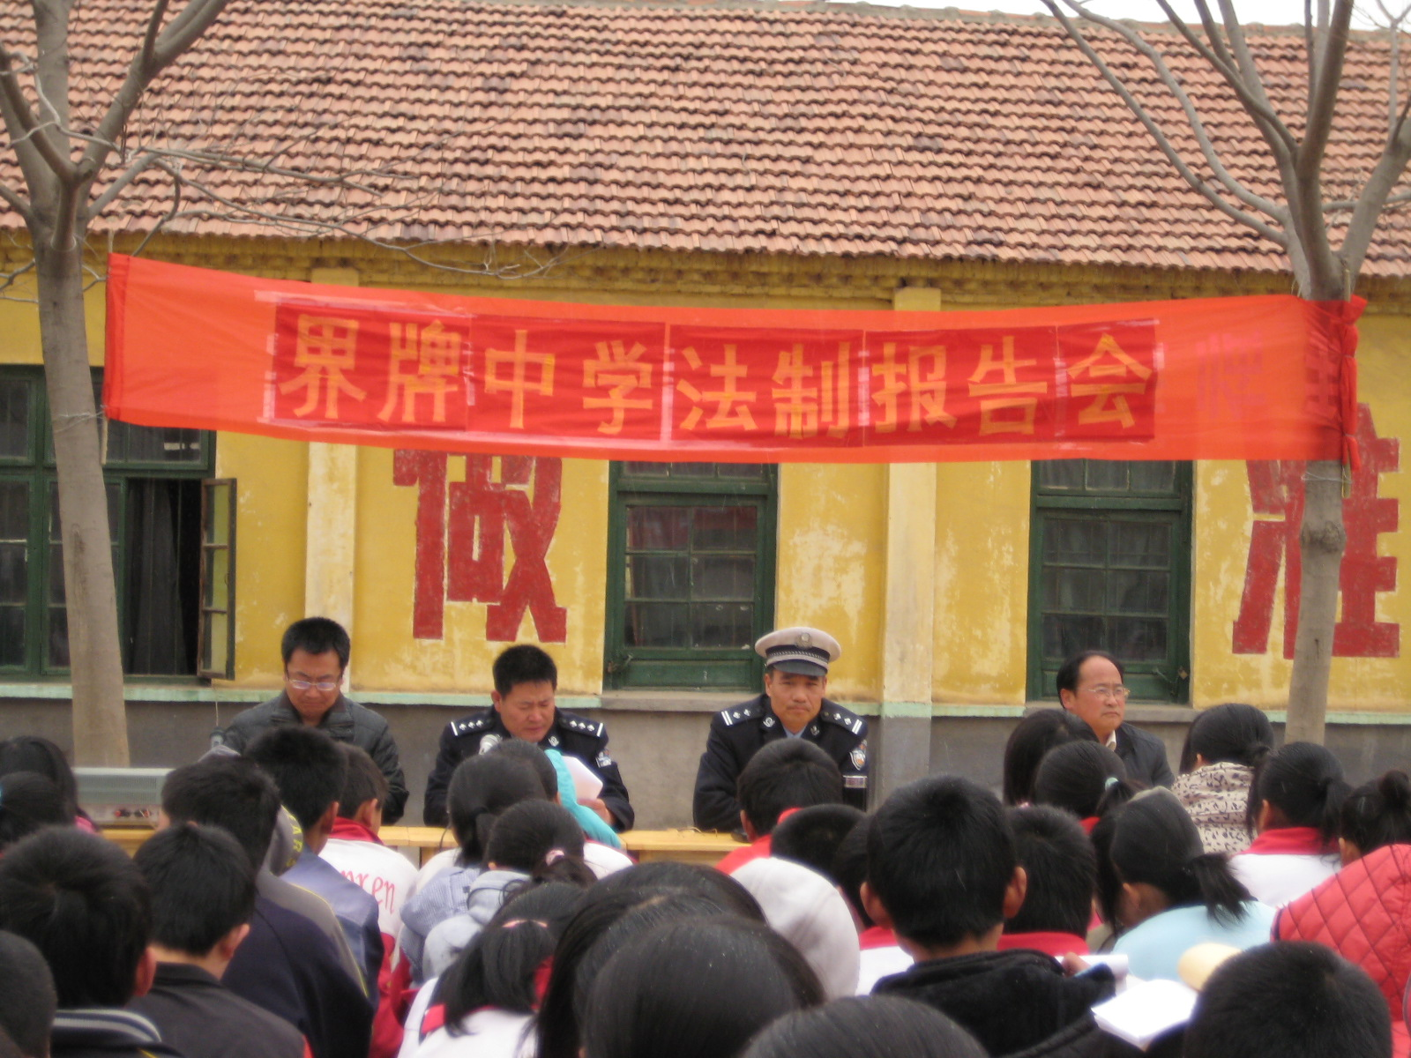
听取法制报告
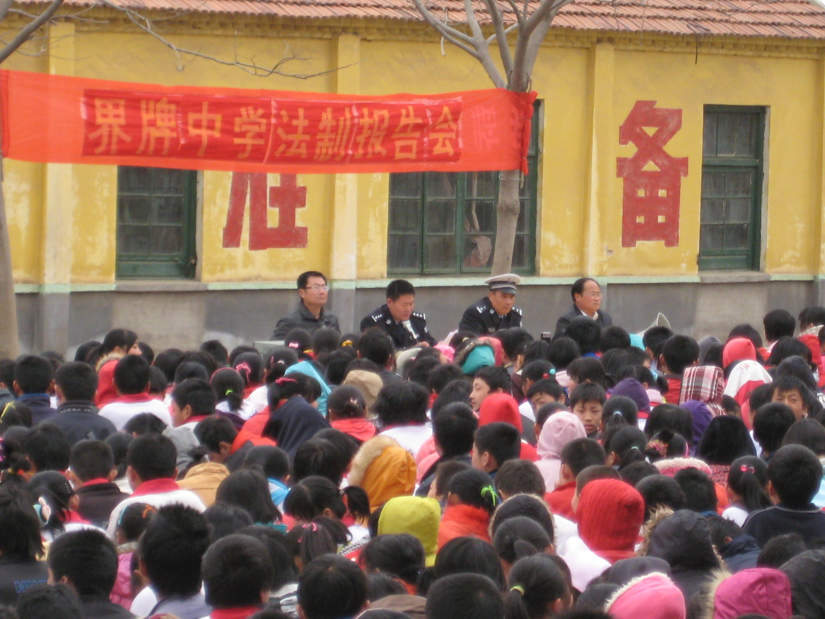
安排具体工作

